Rapport om påskyting/skadeskyting, elgjakta 2016

Dato: ………..Innmelders navn:……………………………………

Vald; navn og nr.:

Hvilke type dyr er påskutt; kjønn og alder:

Ansvarlig skytter:

Når ble dyret først påskutt; Klokkeslett:

Var dyret i bevegelse:

Stedsangivelse:

Var skuddfeltet rent:

Skuddavstand:

Var dyret i følge med andre dyr:

Skuddvinkel:

Er skuddplassen og der dyret ble påskutt merket:

Hvor mange skudd er løsnet mot dyret:

Når ble ettersøket med godkjent hund iverksatt:

Er det funnet blod, (mørkt / lyst blod) hår, beinrester:

Dyrets reaksjon i skuddøyeblikket:

Hvor ble dyret truffet:
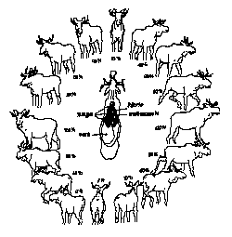

Angi siktepunkt med - 0
Antatt treffpunkt med - X

Er nabovald varslet:

Navn fører/hund
Hvilken ekvipasje ble benyttet under søket; Dag 1:
Dag 2:

Hva skjer i morgen:

Det skal skrives ettersøksrapport.
Dersom dyret oppholder seg på eget vald er ettersøket pliktig til utløpet av påfølgende dag.
På annet vald gjelder forfølgningsretten bare ut den dag dyret kom inn på valdet.
Verken vedkommende jeger eller jaktlaget han tilhører kan oppta jakt på nye dyr mens ettersøket pågår.
Skjemaet skal i utfylt stand sendes til kommunen i alle skade og påskytings-tilfeller. Opplysningene benyttes av ekvipasje i et eventuelt offentlig ettersøk.

Storfjord kommune
V/Viltforvaltninga

Oldersletta 1
9046 Oteren

Valdansvarlig, underskrift

Skytters underskrift | Jaktleders underskrift

